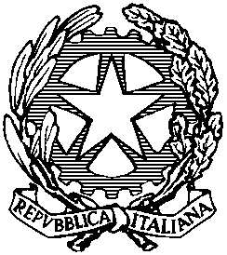

Prefettura di Modena

Questura di Modena Direzione Prov.le del Lavoro Modena

SPORTELLO UNICO PER I NUOVI INGRESSI
DI LAVORATORI STRANIERI

E’ istituito presso la Direzione Provinciale del Lavoro di Modena, uno sportello unico per le pratiche di autorizzazione al lavoro per cittadini stranieri non appartenenti alla U.E.
A seguito degli accordi intercorsi con la Questura, i datori di lavoro interessati ad assumere lavoratori stranieri, ancora non in possesso del permesso del permesso di soggiorno, potranno presentare domanda alla Direzione Provinciale del Lavoro e ritirare presso il medesimo ufficio l’autorizzazione già munita del nulla osta della Questura, evitando quindi il disagio di nuove code e l’onere di ripresentare nuovamente la medesima documentazione.
La Questura si farà carico di acquisire le pratiche e restituirle alla Direzione Provinciale del Lavoro dopo avere accertato, per quanto di competenza, la sussistenza dei presupposti di legge per il rilascio del nulla osta all’ingresso.
Resta ferma la competenza della Questura per il successivo rilascio del permesso di soggiorno allo straniero che esibisca, entro 8 giorni lavorativi dall’ingresso in Italia, il regolare visto d’ingresso apposto dall’Ambasciata Italiana del Paese d’origine sul passaporto, per lavoro subordinato e per tutti gli altri motivi di soggiorno.
La Direzione Prov.le del Lavoro di Modena si trova in P.zza Cittadella 8/9, recapito tel.: 059 222410/223430/224955; fax: 059 224946; e-mail: DPL-Modena@minwelfare.it;
L’orario di apertura al pubblico è il seguente: dal lunedì al venerdì, dalle 9.00 alle 12.30; il giovedì orario continuato fino alle 17.00;
La modulistica ed altre informazioni sono disponibili anche sul sito internet: http//digilander.iol.it/dplmodena

